Requerimento

Sumaré, 21 de fevereiro de 2025.

Ao Exmo. Sr.
Hélio Silva
Presidente da Câmara Municipal de Sumaré

Assunto: Requer entrega de Diploma Anita Garibaldi à Sra. Adriana de Souza Aquino.

Excelentíssimo Senhor,
Venho, respeitosamente, por meio deste, requerer a entrega do Diploma Anita Garibaldi à Sra. Adriana de Souza Aquino, devido ao destaque de seus trabalhos voltados às mulheres sumareenses.
Segue em documento anexo a biografia da homenageada.

Respeitosamente,
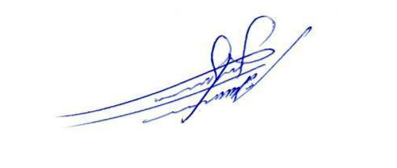

ALLAN SANGALLI
Vereador PSB
ANEXO
Biografia da Sra. Adriana de Souza Aquino

Adriana de Souza Aquino nasceu em São Paulo, há 40 anos, e se mudou para Sumaré com apenas 2 anos de idade. Mãe de Maria Eduarda Galdino, de 20 anos, e Pedro Fabrício, de 6, e casada com Saulo Fabrício da Silva, ela vive em Sumaré há 38 anos.
A trajetória de Adriana ganhou um novo rumo em 2022, quando ela recebeu o convite para conhecer o Encontro das Empoderadas. Nesse evento, ela percebeu a necessidade de expandir suas vendas para um público mais amplo. Foi nesse momento que ela encontrou pessoas com o mesmo desejo de crescer e fazer a diferença. No entanto, Adriana queria algo mais, algo que realmente pudesse impactar positivamente a vida de outras mulheres.
Ao se conectar com outras participantes, ela percebeu que cada uma carregava sua própria história de superação, muitas delas lidando com questões como depressão, ansiedade, maternidade solo, relacionamentos abusivos ou doenças graves. Diante disso, surgiu a ideia de criar um espaço onde essas mulheres, muitas vezes limitadas a vender para amigos e familiares, pudessem expor e comercializar seus produtos de maneira mais ampla e inclusiva. Assim, nasceu o projeto "Feira das Empoderadas."
A princípio, o projeto era focado no artesanato, mas logo se percebeu que, para atrair um público maior, era necessário incluir a alimentação. A diversificação trouxe mais visibilidade e, com isso, a feira começou a prosperar. Em seus três anos de existência, a "Feira das Empoderadas" tem sido um lugar de apoio e acolhimento para muitas mulheres. Algumas, infelizmente, tiveram que se afastar devido a questões como depressão e câncer, mas Adriana e as demais participantes mantêm o contato, pois acreditam que, juntas, podem enfrentar as dificuldades e oferecer suporte umas às outras.
Adriana é uma mulher de fé, que acredita na força da união e no poder da coletividade. Ela continua a liderar o projeto com o propósito de ajudar mulheres a superarem suas limitações e a conquistarem sua independência financeira e emocional. Para ela, a caminhada solo é difícil, mas, juntas, elas podem transformar suas vidas e as de muitas outras mulheres.

ALLAN SANGALLI
Vereador PSB

